Подготовка к установке  
 Проверка установленных компонентов   
 Настройка Spark  
Установка программы  
 Настройка Livy server

# Подготовка к установке

Перед началом установки Neoflex Datagram установите следующее ПО:

1. Arenadata Hadoop 1.6.1 CentOS/RHEL 7 (рег. номер ПО: 4074, сайт разработчика: https://arenadata.tech) с компонентами:
   * HDFS;
   * Oozie;
   * Livy;
   * YARN;
   * Hive;
   * ZooKeeper.

Скачать дистрибутив Arenadata Hadoop можно по ссылке: https://store.arenadata.io/#products/arenadata_hadoop

*Примечание.*

*При установке Arenadata Hadoop необходимо сохранить (записать) путь к каталогу, в котором находится конфигурация Hadoop и путь к каталогу пользователя hdfs (на компьютере, а не в Hadoop).*<br>

1. Postgres Pro (рег. номер ПО: 104, сайт разработчика: https://postgrespro.ru) или PostgreSQL (open source, сайт разработчика: https://www.postgresql.org). В базе данных должны быть созданы:
   * База данных teneo (название базы может быть произвольным);
   * Пользователь, от имени которого Neoflex Datagram будет работать с базой данных. Пользователю должны быть заданы максимальные права доступа.

*Пример создания базы данных и пользователя.*

*CREATE DATABASE [db name]* – создание базы данных;

*CREATE USER [user name] WITH PASSWORD '[password]'* – создание пользователя;

*GRANT ALL privileges ON DATABASE [db name] TO [user name]* – назначение максимальных прав пользователю для работы с базой данных;

Для выхода используйте команду:*\q*

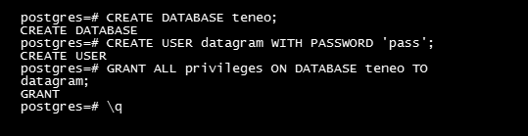

1. Maven (open source, сайт разработчика https://mvnrepository.com).<br>Команда запуска установки для CentOS:<br>*yum install maven*.

## Проверка установленных компонентов

1. Проверьте, что в системе доступен сервер **Ambari**, входящий в комплект поставки Arenadata Hadoop. Для этого в адресной строке браузера введите:

* http://<ambarihost>:8080/#/main/dashboard/metrics
* На экране должна появиться форма регистрации пользователя.
* 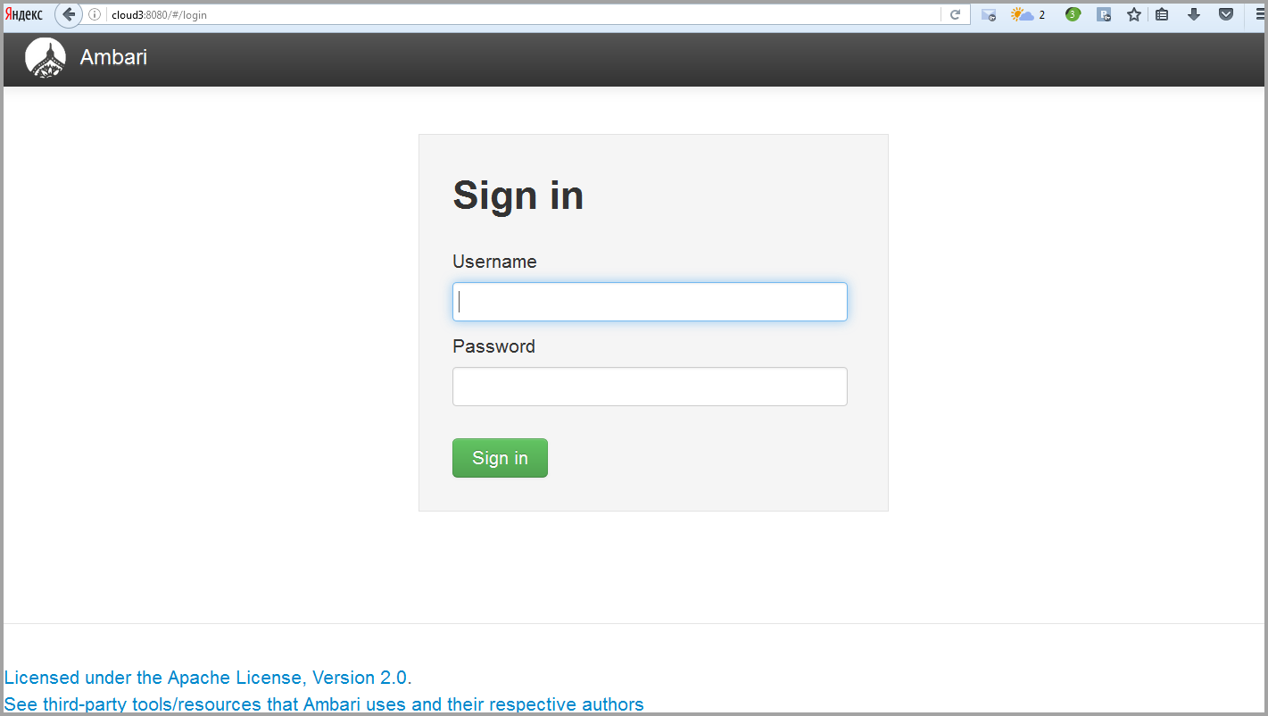
* <br>Выполните вход в систему. По умолчанию для входа используются значения:
* Username – admin;
* Password – admin.
* В окне браузера отобразится главная страница сервера Ambari.
* 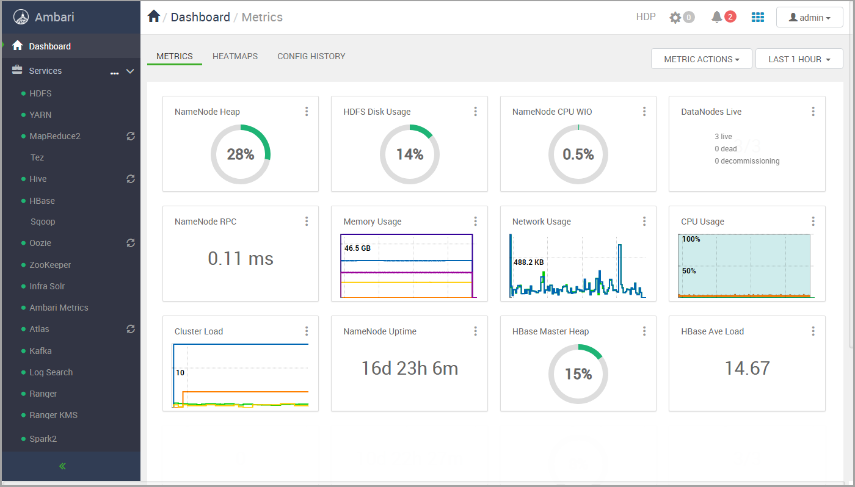
* <br>Убедитесь, что на панели, расположенной в левой части экрана, рядом с названиями компонентов Hadoop установлены значки fig:.

1. Проверьте, что установлен Maven, для этого введите команду *mvn -version* в командной строке операционной системы.

## Настройка Spark

Откройте главную страницу Ambari и на панели со списком компонентов выберите пункт Spark. На появившейся странице выберите CONFIGS и в фильтре введите значение extra.

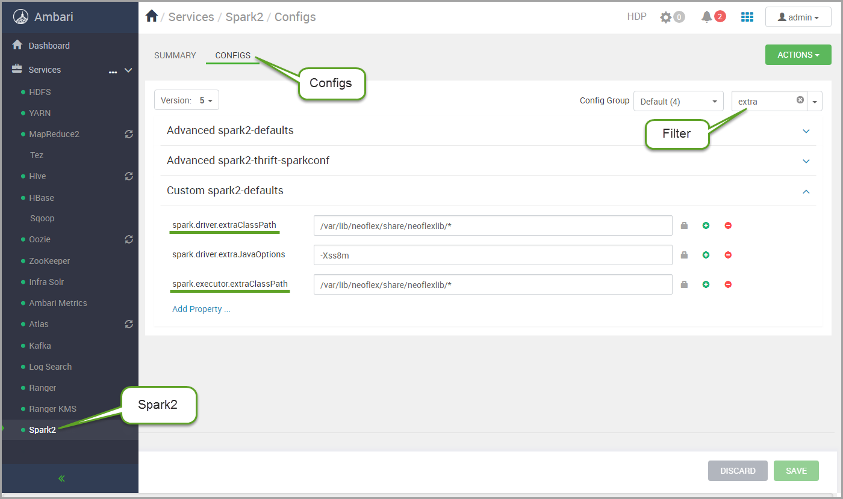

1. В поле **spark.driver.extraClassPath** установите значение: /var/lib/neoflex/share/neoflexlib/*
2. В поле **spark.executor.extraClassPath** установите значение: /var/lib/neoflex/share/neoflexlib/*
3. Сохраните изменения кнопкой "SAVE".

# Установка программы

**На компьютере, где будет производится установка, должен быть доступ к сети Интернет.**

Представителями компании Neoflex поставляется каталог datagram с комплектом каталогов и файлов:

* mserver-*version number*-SNAPSHOT.jar;
* ldap.properties;
* neoflexlib.dir.

Для установки программы выполните действия:

1. Скопируйте каталог datagram на компьютер, где будет развернута Neoflex Datagram.
2. Отредактируйте файл ldap.properties:

|  |  |  |
| --- | --- | --- |
| * Параметр | * Обязательно заполнять | * Описание |
| * ldap.domain | * Да | * Доменное имя Ldap сервера.<br><br>*Для авторизации по LDAP используется userPrincipalName вида: username@domainname.com. Если поле не заполнено, то при авторизации необходимо указывать userPrincipalName полностью. Если domain указан, то допускается ввод только userName*<br><br>*Пример: ldap.domain=ldapServer.ru* |
| * ldap.host | * Да | * Имя хоста Ldap сервера<br><br>*Пример: ldap.host=msk-ldserv1.company.ru* |
| * ldap.port | * Да | * Порт Ldap сервера<br><br>*Пример: ldap.port=789* |
| * ldap.base | * Да | * Путь к каталогу для поиска пользователей<br><br>*Пример: ldap.base=CN=Users,DC=company,DC=ru* |
| * ldap.admin | * Да | * Имя группы пользователей, которым будут предоставлены права администратора |
| * ldap.operator | * Да | * Имя группы пользователей, которым будут предоставлены права оператора |
| * ldap.user | * Да | * Имя группы пользователей, которым будут предоставлены права пользователя |

1. Создайте каталог /var/lib/neoflex/share/neoflexlib/ и скопируйте в него файлы из каталога neoflexlib.dir, входящего в комплект поставки.
2. Запустите файл mserver-*version number*-SNAPSHOT.jar при помощи стандартной команды запуска JAR-файлов Linux: **java -Dparameter=value ... -jar ${JAR_NAME}**, с указанием параметров. Каталог, указываемый в параметре -Dmspace.dir (см. таблицу "Параметры запуска") должен быть создан заранее.

* *Пример:*
* *java -Xms2g -Xmx6g -Dfile.encoding=UTF-8 -Dmaven.home=/usr/share/maven -Dmspace.dir=/opt/datagram/mspace -Dteneo.url=jdbc:postgresql://cloud:1111/teneodev -Dteneo.user=postgres -Dteneo.password=pass -Dcust.code=dev.cloud -Dserver.port=8080 -jar /root/Setup/mserver-2.0-SNAPSHOT.jar*

**Параметры запуска**

|  |  |  |
| --- | --- | --- |
| Параметр | Обязательно заполнять | Описание |
| -Xms2g | Да | Минимальный объем ОЗУ |
| -Xmx6g | Да | Максимальный объем ОЗУ |
| -Dfile.encoding | Да | Всегда используется кодировка UTF-8 |
| -Dmaven.home | Да | Путь к инсталляции Maven (https://maven.apache.org/) |
| -Dmspace.dir | Да | Путь к каталогу программы<br><br>*Примечание.*<br>*Каталог должен быть создан до запуска файла .jar* |
| -Ddeploy.dir | Нет | Путь к каталогу, в котором хранятся ресурсы слоя сопровождения. Если параметр не задан, то каталог формируется по умолчанию: ${mspace.dir}/deployments/{cust.code} |
| -Dteneo.url | Да | Url-адрес для подключения к БД репозитория метаданных |
| -Dteneo.user | Да | Имя пользователя для подключения к БД репозитория метаданных |
| -Dteneo.password | Да | Пароль для подключения к БД репозитория метаданных |
| -Dcust.code | Нет | Код инсталляции (код клиента). По умолчанию: default |
| -Dserver.port | Нет | HTTP порт сервера метаданных |
| -Dldap.config | Нет | Путь к файлу конфигурации ldap |
| -Dpasswords | Нет | Путь к файлу хранения паролей. По умолчанию: ${user.dir}/passwords.properties |
| -Ddencrypt.passwords | Нет | Опция шифрования паролей. Может принимать два значения: «false» (установлено по умолчанию) и true |

1. Запустите браузер и в адресной строке введите:

* **http://host:port/cim/ddesigner/build/index.html?**
* ,где **host** - хост сервера, на котором установлена программа, **port** - номер порта сервера.
* В окне браузера появится форма авторизации пользователя.<br>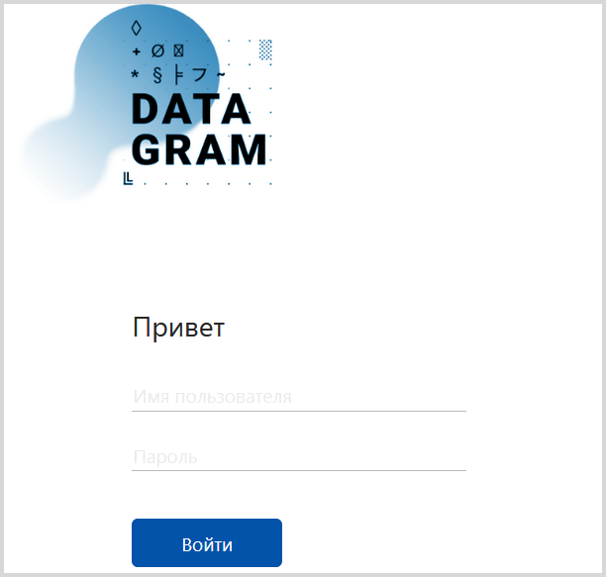<br><br>Для входа в программу укажите имя пользователя, пароль и нажмите кнопку **«Вход»**. На экране появится стартовое окно Neoflex Datagram.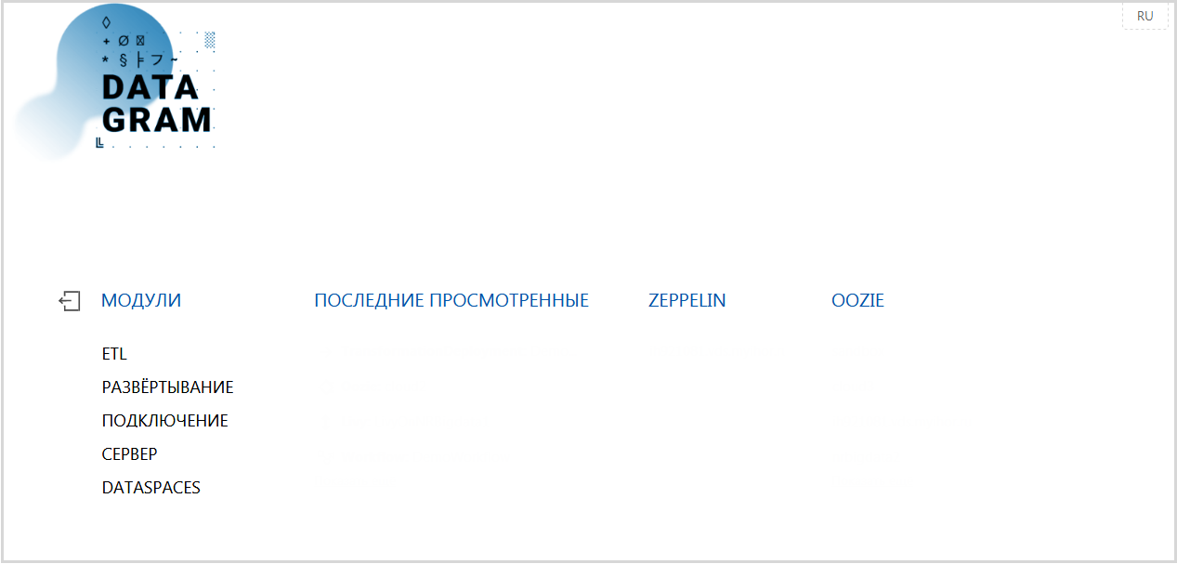<br>

## Настройка Livy server

1. Перейдите в раздел "Сервер/Livy" и по кнопке fig: откройте форму создания сервера Livy.<br><br>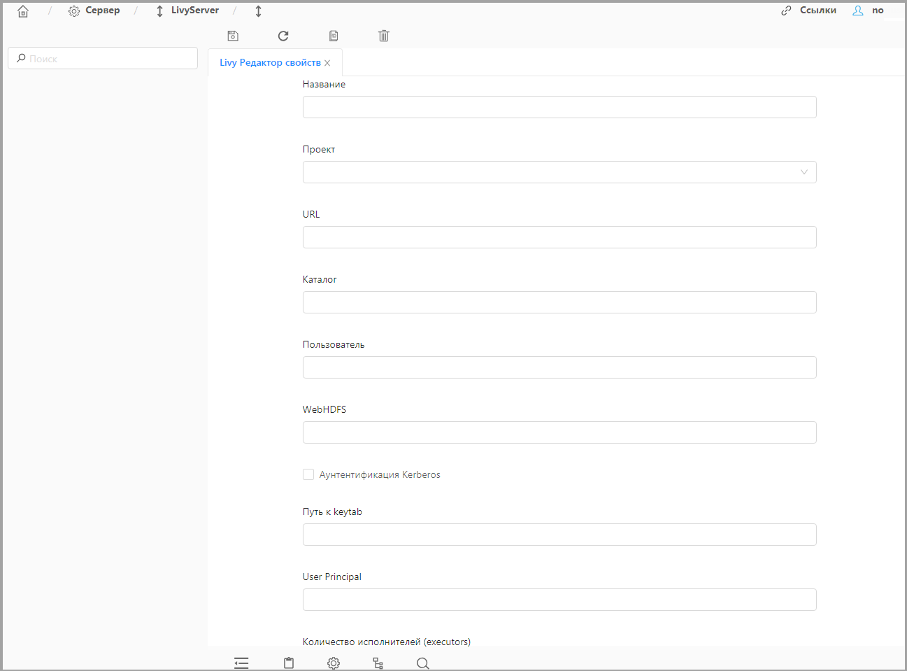<br>
2. Заполните поля:<br>**Название** - укажите название создаваемого объекта Livy Server (например: NewLivy). Названия объектов в программе должно удовлетворять правилам формирования идентификаторов в языке Java.**URL** - Url-адрес Livy Server AP (пример: http://cloud.company.ru:8989).**Каталог** - каталог, используемый для развертывания "Transformation" (пример: /user).**Пользователь** - пользователь HDFS, от имени которого разворачиваются "Transformation"(пример: hdfs).**WebHDFS** - Url-адрес HDFS API (пример: http://cloud3.company.ru:50070/webhdfs/v1).**Количество исполнителей (executors)** - количество ядер, задействованных для реализации исполняющего процесса Spark (пример: 1).**Использовать по умолчанию** - включите чекбокс. Для остальных настроек оставьте значения по умолчанию.
3. Сохраните настройки кнопкой fig: . После сохранения настроек на экране отобразится консоль сервера Livy.<br>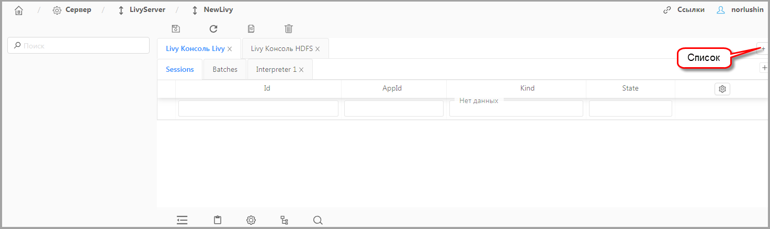<br>
4. Убедитесь, что установлено соединение с HDFS. Для этого откройте вкладку "Livy консоль HDFS" по кнопке fig:(см. рисунок выше). Если соединение установлено, то на вкладке отобразится содержимое корневого каталога файловой системы.<br>